记录编号： |  | 文件类别： | D

游戏Eric
系统设计方案
（版本号：V1.0）

文件修订记录：
版本编号 | *变化  状态 | 简要说明（变更内容和变更范围） | 日期 | 变更人
V1.0 | N | 新建 | 2023/4/8 | 高健伟
V1.1 | C | 完善架构设计图 | 2023/4/8 | 高健伟
*变化状态：N——新建，C——变更，D——删除

文件批准信息
 | 部门/职位签字 | 日期
拟制
审核
审批
目录
1 简介 4
1.1 目的 4
1.2 适用范围 4
1.3 术语表 4
1.4 引用文件 4
2 关键功能流程 4
2.1 导入excel学生名单功能流程图 4
2.2 功能流程设计说明 4
2.3 关键功能点、问题点 4
3 架构设计 4
3.1 系统总体结构 4
3.2 系统组件图 4
4 界面设计 5
4.1 开始菜单 5
4.2 战斗UI 6
4.3 背包界面 7
4.4 暂停界面 7
5 数据结构设计 8

简介
  - 目的
Eric系统的系统设计方案，以便于游戏制作团队进行开发和测试。
  - 适用范围
项目组内部使用。
  - 术语表

  - 引用文件
无。

关键功能流程

导入excel学生名单功能流程图

功能流程设计说明

关键功能点、问题点

- 架构设计
  - 系统总体结构

系统部署图

系统部署图描述

  - 系统组件图

系统组件图描述

- 界面设计
  - 开始菜单

界面设计原型
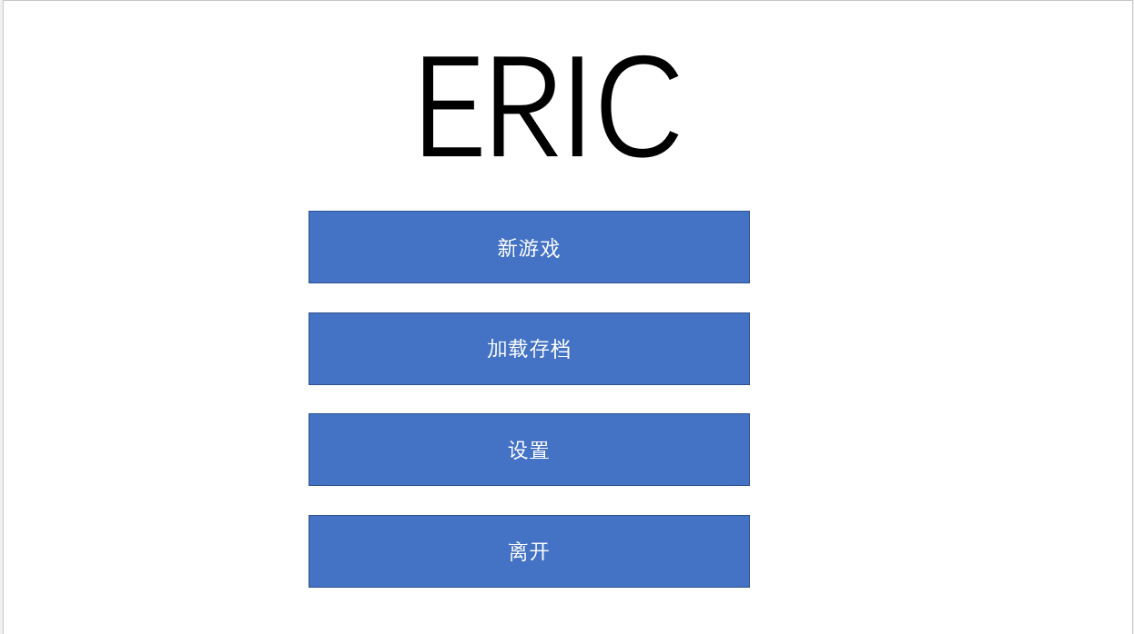

详细说明
该开始菜单是一个简洁明了的界面，包含了游戏的标题和四个选项：新游戏、加载存档、设置和离开。
- 在开始菜单的中央位置，游戏标题以粗体大字体显示，突出了游戏的重要性和吸引力。游戏标题的字体和颜色与游戏整体风格相符，以营造游戏的氛围。
- 新游戏选项位于游戏标题下方，以明确告诉玩家如何开始游戏。玩家点击该选项后将创建一个新的存档。
- 加载存档选项位于新游戏选项下方，以便玩家快速找到。玩家点击该选项后将进入存档列表，选择一个存档并继续游戏。
- 设置选项位于加载存档选项下方，以便玩家快速找到。玩家点击该选项后将进入设置菜单，可以在其中调整游戏的音量、语言、游戏难度等设置。
- 离开选项位于设置选项下方，以便玩家快速找到。玩家点击该选项后将退出游戏。
  - 战斗UI

界面设计原型
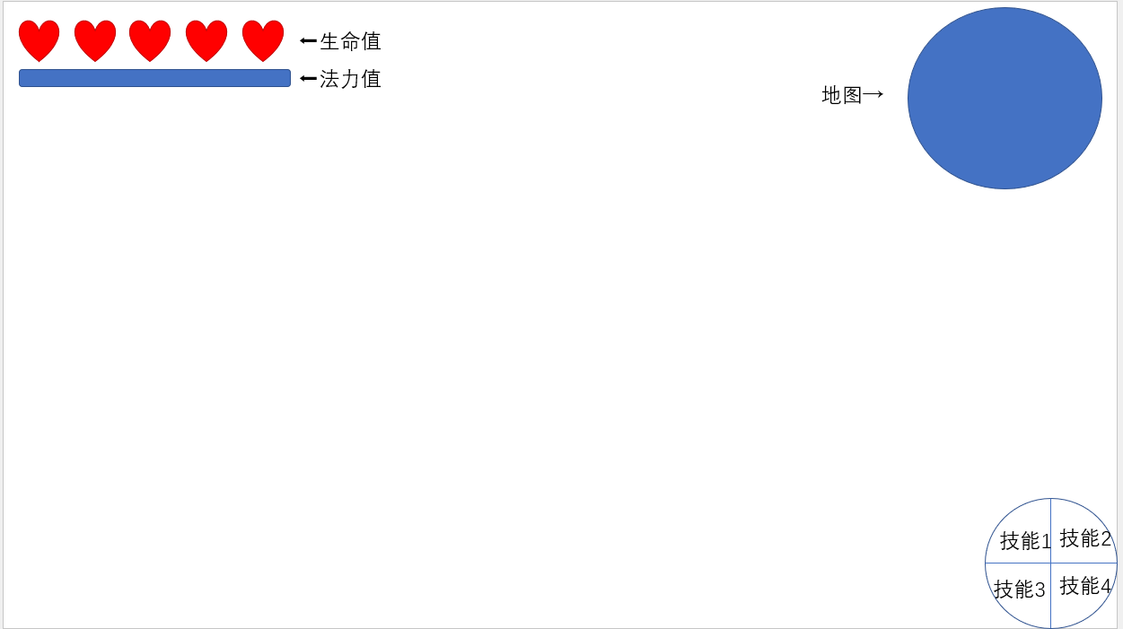

详细说明
- 该界面的左上角显示了玩家的生命值和魔法值。生命值和魔法值使用易于理解的图标或数字来表示，以便玩家快速了解自己的状态。生命值和魔法值的颜色与游戏的整体风格相符，以营造游戏的氛围。
- 该界面的右上角显示了地图。地图使用易于理解的图标或缩略图来表示，以便玩家快速了解游戏的地形和位置。地图能够随着玩家的移动而实时更新。
- 该界面的右下角显示了四个玩家可搭配的技能。每个技能都使用易于理解的图标或名称来表示，以便玩家快速了解技能的作用。在选择技能时，显示技能的详细信息，包括技能的效果、冷却时间等等。玩家可以通过技能的选择和搭配来提高游戏的战斗策略和趣味性。

  - 背包界面

界面设计原型
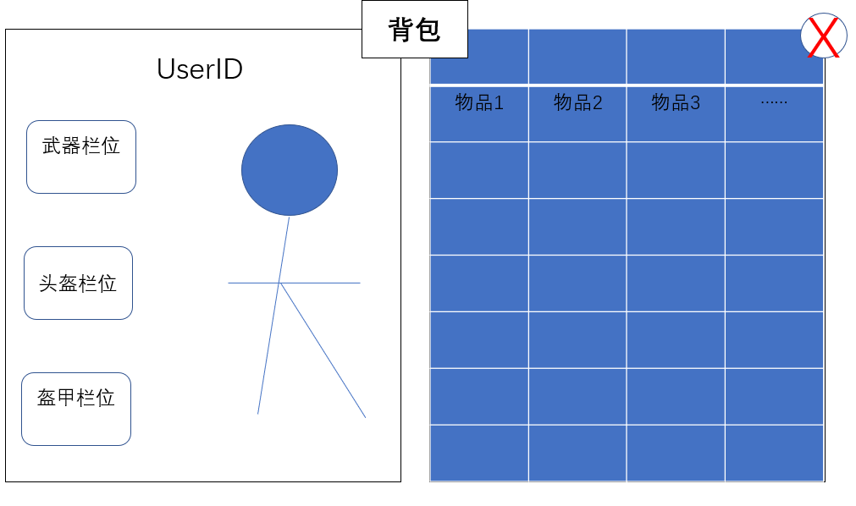

详细说明
- 该界面的左边是玩家现在的状态，玩家名字在最上方，以便玩家快速了解自己的角色信息。玩家现在正穿戴的装备显示在玩家名字下方，包括武器、头盔和盔甲。每个装备使用易于理解的图标或名称来表示，以便玩家快速了解装备的作用。角色的形象在装备下方，以便玩家能够更好地了解自己的角色外观和风格。
- 该界面的右边是背包界面，有多个小格子来展示玩家现有的道具装备。每个小格子使用易于理解的图标或名称来表示，以便玩家快速了解道具装备的作用。在选择道具装备时，显示道具装备的详细信息，包括道具装备的效果、数量等等。玩家可以通过背包界面来管理自己的道具装备，选择合适的装备来提高游戏的战斗策略和趣味性。

  - 暂停界面

界面设计原型
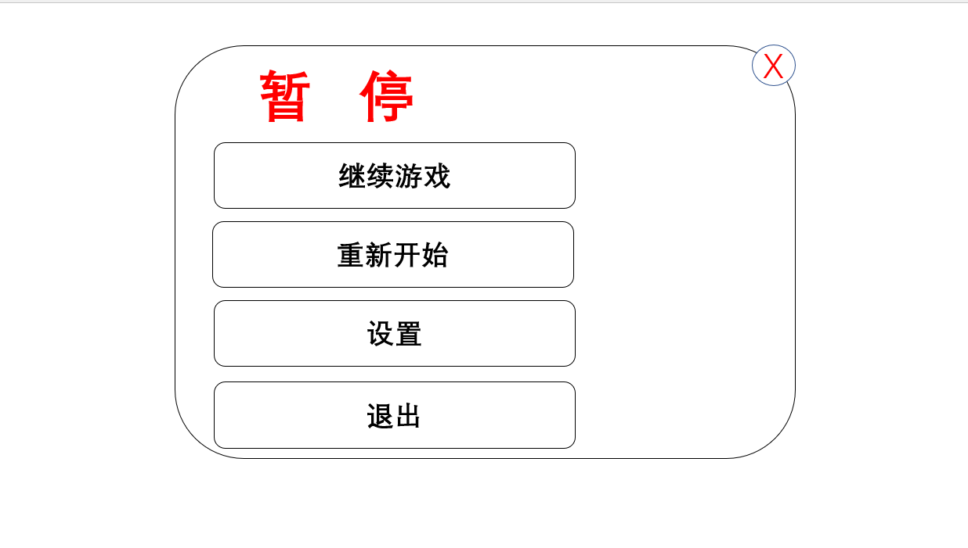

详细说明
- 暂停界面包含“暂停”字样，以便玩家明确了解当前游戏已暂停。在界面的中央位置，显示“暂停”字样，以吸引玩家的注意力。
- 该暂停界面还提供继续游戏、重新开始、设置和退出功能。这些选项应该使用易于理解的图标或文字来表示，以便玩家快速了解选项的含义。
- 继续游戏选项使玩家能够返回到游戏中。
- 重新开始选项使玩家能够重新开始游戏。
- 设置选项使玩家能够调整游戏的音量、语言、游戏难度等设置。
- 退出选项应该使玩家能够退出游戏。
- 在选择每个选项时，有相应的反馈，以便玩家了解他们的选择已被成功执行。例如，在选择继续游戏选项时，游戏应该立即返回到游戏中，而在选择退出选项时，游戏应该提示玩家是否确认退出游戏

- 数据结构设计
暂无（可以删除）

